**如何正确的维护我们的制氮机**

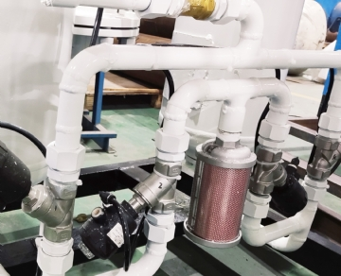

我们的首要任务是为客户提供高质量、世界一流的制氮系统以及适当的保养和维护服务。与其他系统相比，氮气发生器是一种具有成本效益的解决方案，经过维护后，可以在数十年内继续准确高效地生产氮气。

应始终进行定期维护和保养，以确保发电机正常工作。我们在现场天然气部门经验丰富的技术人员了解，完成氮气生成系统的基本维护是必要的。这就是为什么我们在流程中加入了几个简单的步骤，这将有助于提高产品的使用寿命。以下六个步骤将有助于尽可能长时间保持氮气发生器系统的运行：

1、保持设备清洁

维护氮气发生器的第一步是始终保持其清洁。用湿布仔细清洁所有零件。进行此操作时，确保避免接触氮气发生器系统的电气部件。

检查状态仪表和指示器

氮气发生器前部有一个控制面板。检查仪表和指示器的状态，以确认氮气生成系统正常工作。确保系统无泄漏，并检查进气质量。

3、使用后关闭氮气发生器

遵循氮气生成系统维护手册中的指南，在每次使用后正确关闭装置。这将有助于提高氮气发生器的寿命。

4、定期更换系统过滤器

许多氮气发生器系统使用碳和聚结过滤的组合。仔细阅读氮气发生器系统手册中的说明，根据贵公司使用的废物处理程序更换这些过滤器并丢弃滤芯。

5、重启制氮系统

更换过滤器后，重新启动设备。再次检查氮气发生器系统手册，确保遵循正确的启动程序。

6、更换氧传感器和阀门

通常，氮气发生器的氧传感器需要每三年更换一次。更改频率取决于氮气发生器使用的小时数。我们建议由现场天然气公司经验丰富的维修技术人员为您执行此程序。

根据系统维护需要选择现场气体

我们的氮气生成系统在世界各地使用。公司选择变压吸附（PSA）氮气发生器等设备的原因有很多。其中一个系统比其他系统更具成本效益，同时允许您在无需交付合同的情况下连续获取和稳定供应燃气。包括氮气膜发生器在内的系统也采用了节能策略，消除了对潜在危险低温液体的需求，并且与其他输送系统相比，是一种更通用的选择。

现场气体专家随时准备回答有关维护氮气生成系统的任何问题。请立即联系我们，了解更多有关我们所做工作或购买翻新发电机的信息。